câu 13

1. Nêu bài toán.

-cho hai xâu x và y. tìm xâu con chung dài nhất của hai dãy x và y.

2. mô tả chi tiết thuật toán.

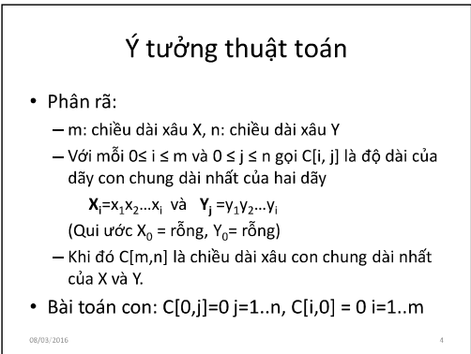

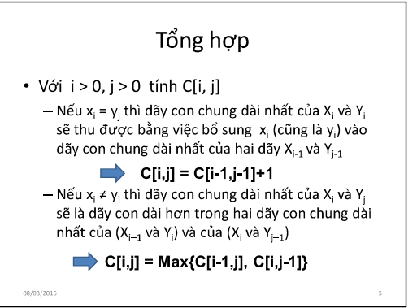

3.

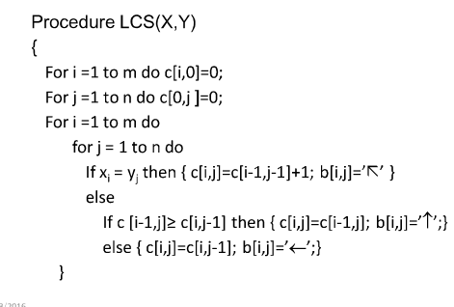

Ví dụ

* Bộ dữ liệu 1: khoahoc và hoahong

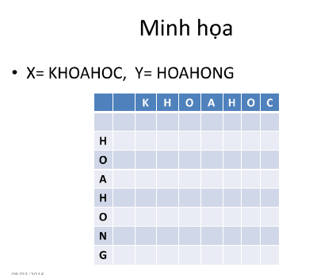

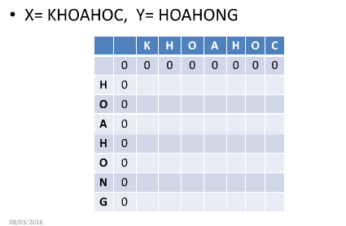

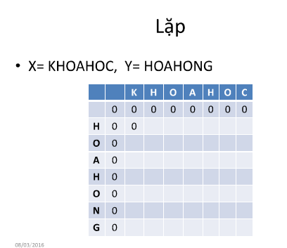

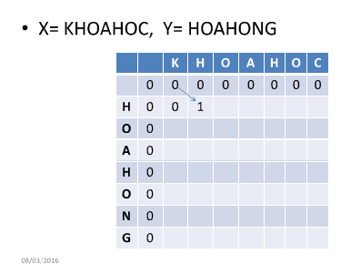

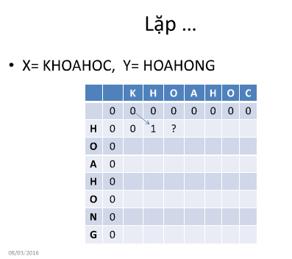

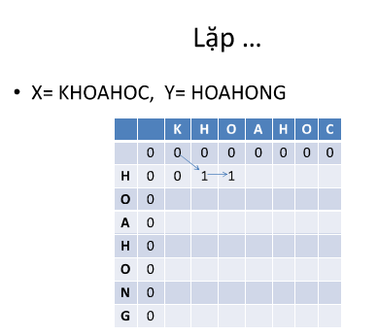

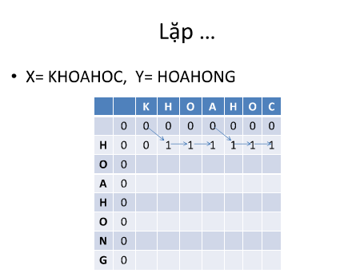

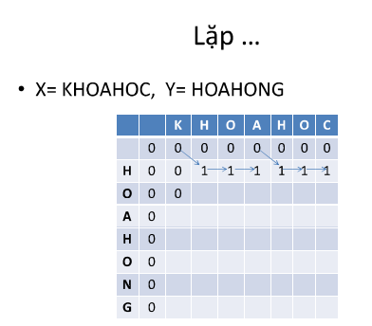

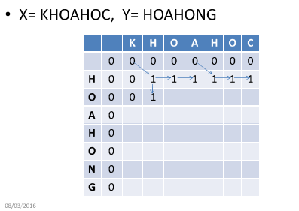

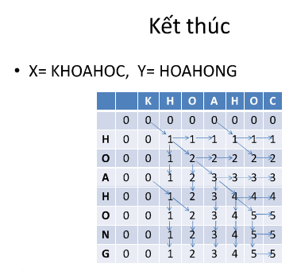

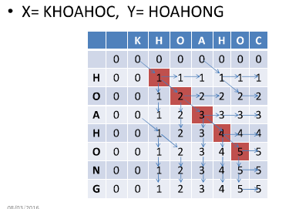

-Bộ dữ liệu 2: chuongtrinh và trinhduyet

+ kết quá: trinh

-Bộ dữ liệu 3: laptrinh va chuongtrinh

+ kết quá: trinh

-Bộ dữ liệu 4: kinhte và khoa hoc

+ kết quá: kh

-Bộ dữ liệu 5: hoctap va hoahong

+ kết quá: hoa

4. Thuật toán dùng quy hoạch động có độ phức tạp là O(mn)}.